**Conversion de flux XML : narrdoc vers oecd.publication**

Placer l'instance narrdoc à convertir dans le dossier "In".

Ouvrir l'instance narrdoc dans Oxygen

Dans Oxygen, créer le scénario de transformation comme suit :

Ouvrir la fenêtre de Création de scénario de tansformation (Ctrl + Maj + C ou cliquer sur l'icône )

Cliquer sur le bouton Nouveau

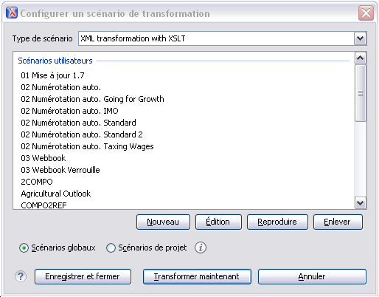

Dans l'onglet "XSLT", renseigner les champs :

"Nom" : Nom du scénario

"XML URL" : ${currentFileURL} (correspond au fichier courant)

"XSL URL" : Cliquer sur l'icône dossier  et aller chercher le fichier XSL narrdoc2AE.xsl

"Transformateur" : Saxon-HE 9.3.0.5

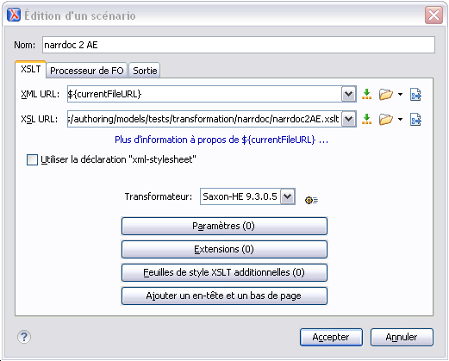

Dans l'onglet "Sortie", renseigner les champs :

"Enregistrer sous" : indiquer le chemin du dossier Out suivi du nom du fichier résultat

"Afficher comme" : cocher "XML"

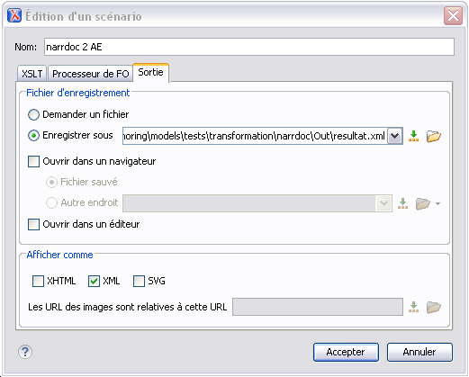

Cliquer sur le bouton Accepter.

Votre scénario est maintenant créé

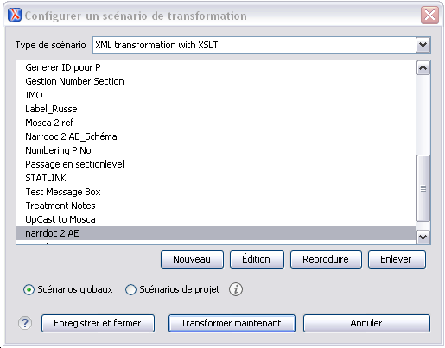

Cliquer sur le bouton "Transformer maintenant".

Vous obtenez le fichier XML résultat dans le dossier, que vous avez indiqué dans l'onglet "Sortie"